Туган телем –
әткәм-әнкәмнең теле

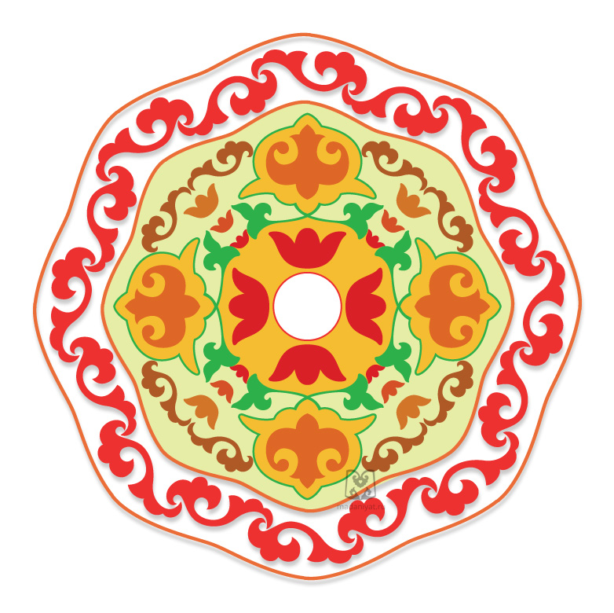

Хөрмәтле әти-әниләр!
Туган телне саклау һәм үстерү - көнүзәк мәсьәлә, чөнки телнең яшәеше, үсеше халыкның аны көндәлек тормышта ни дәрәҗәдә куллануына бәйле!
Туган тел- бала тугач та үзләштерелә башлаган олы хәзинә.
И туган тел, и матур тел, әткәм-әнкәмнең теле!
Дөньяда күп нәрсә белдем син туган тел аркылы.
Татар халкының мәшһүр шагыйре, бөек әдип Габдулла Тукай үзенең туган телгә булган ихтирамын әнә шулай матур итеп әйтеп биргән. Туган тел төшенчәсенә зур мәгънә салынган. Ул әти-әни, туган җир, Ватан сүзләре белән бер үк дәрәҗәдә бөек, изге сүз.
Туган телгә баланы аның иң газиз кешесе- әнисе өйрәтә, шул телдә аңа назлы бишек җырлары җырлый, иркәли, юата. Шуңа күрә аны халык ана теле дип атый. Баланың ана телен үзләштерүе һәм аны актив куллануы, шул телдә тәрбия һәм белем алуы һәрьяклы үсеше өчен уңай шарт булып тора.
Балалар бакчасында сезнең балалар белән атнага 3 тапкыр ана теле эшчәнлеге үткәрелә. Эшчәнлекләрне югары категорияле балаларны татар теленә өйрәтүче тәрбияче
Рамилә Ягъфәр кызы Җиһаншина алып бара.

Тел ананың балага биргән иң зур бүләге, баланың туган көненнән туплап килгән хәзинәсе. Балаларыбызны шушы бүләктән мәхрүм итмик!

Татар халык авыз иҗаты

Салкын су, чиста су,
Баламның битләрен ю,
Баламның күзләрен ю.
Күзләре ялкынлансын,
Үзе нык, таза булсын!

Бу бармак-бабай,
Бу бармак-әби,
Бу бармак-әти,
Бу бармак-әни
Бу бармак – нәни бәби,
Аның исеме Чәнти.

Туп
Әминә елый үкереп,
-Тубым суга төште,- дип.
-Чү, Әминә, елама:
Туп батмый ул елгада.
Әминә Бикчәнтәева.

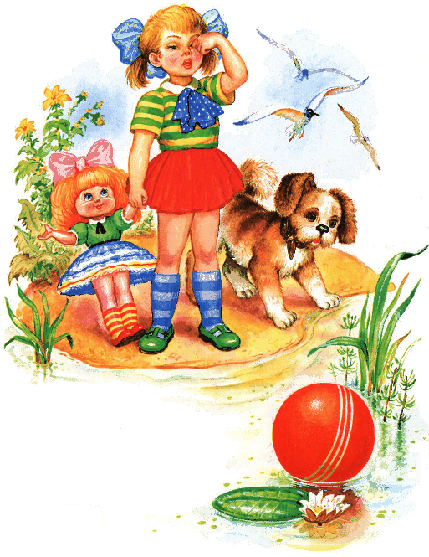

Мияу!
Песи, песи, пескәем,
Соры синең төскәең.
Йомшак синең йоннарың,
Җылы синең туннарың.
Роберт Миңнуллин.

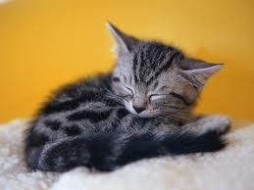

Минем кызым-курчагым
Әй акыллы курчагым,
Йом күзеңне, бәлли-бәү.
Башка бер сүз дә дәшмим,
Йоклап алыйк без икәү.
Җәвад Тәрҗеманов.

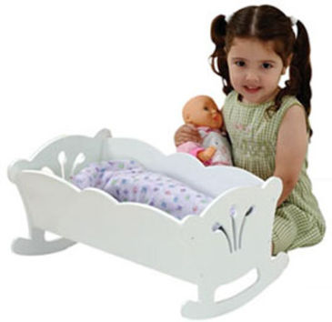

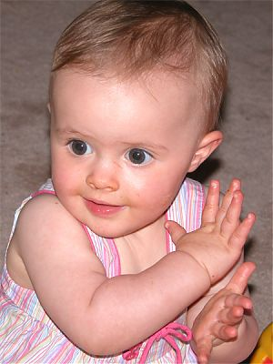

“Чәбәк” уены
Чәп-чәп чәбәкәй
Безнең куллар бәләкәй!
Ә хәзер тизрәк-тизрәк
Чәбәклик күңеллерәк!

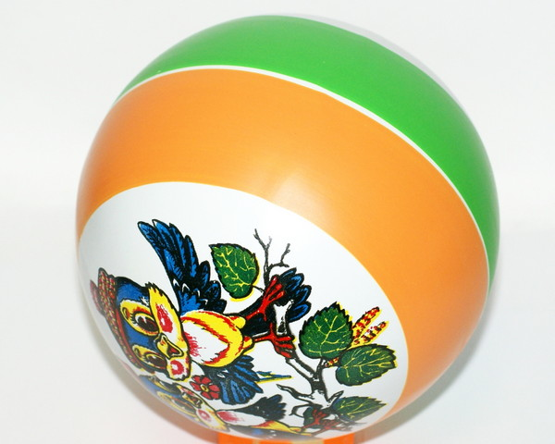

Туп, туп, матур туп,
Сикер, сикер, матур туп.
Туп, туп, матур туп,
Сикер, сикер, матур туп.

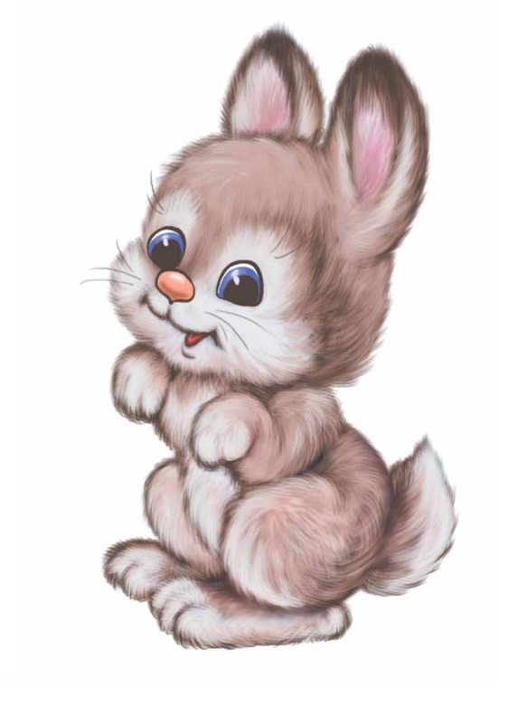

Әй куян, куян,
Кечкенә генә,
Бик йомшак кына,
Бик куркак кына.
Ике колагы
Озынкай гына,
Аягы җиңел-
Мамыктай гына.

Җырлы-биюле уен “Карусель”.
Әллә-лә, әллә-лә,
Карусель әйләнә,
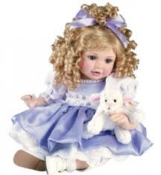
Матур курчак әйләнә,
Зур-зур аю әйләнә,
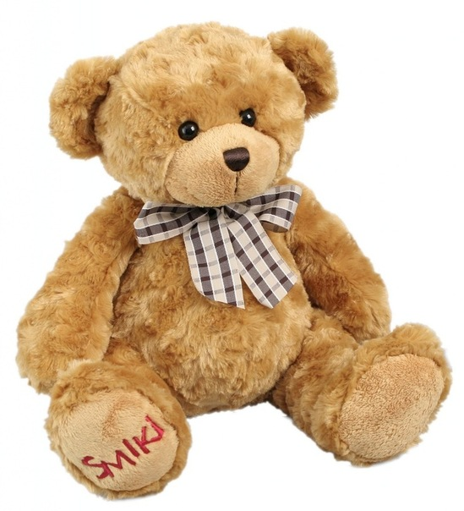
Кечкенә куян әйләнә.

Әллә-лә, әллә-лә,
Карусель әйләнә,
Матур курчак әйләнә,
Зур-зур аю әйләнә,
Кечкенә куян әйләнә.

